电子科技大学企业微信考生账号激活指南

一、前言
本指南目的是帮助电子科技大学（以下简称“本校”）研究生复试考生快速激活本校的企业微信账号，以方便考生后续接收相关通知。
注意！注意！注意！
如考生为本校在职在校师生，或为延期毕业的本科生，请按照以下步骤进行操作：
1. 曾经激活并且使用过电子科技大学企业微信账号的，则无需按照本指南进行激活操作，可直接下载企业微信APP使用。
2. 从未使用过也未激活过电子科技大学企业微信账号的，请按照《电子科技大学企业号&企业微信激活指南》操作激活。

二、企业微信账号激活步骤
本校的企业微信和本校的统一身份认证系统做了绑定，要激活企业微信账号必须先激活统一身份认证账号。
步骤一：激活统一身份认证账号
激活统一身份认证账号详见附件一：《电子科技大学统一身份认证账号激活指南》
注意：考生的统一身份认证账号仅限用于激活企业微信使用，无权访问校内任何业务系统，包括平安成电，考生进校时请按照访客用户进行预约。
步骤二：激活企业微信账号
激活企业微信账号详见附件二：《电子科技大学企业号&企业微信激活指南》
激活过程中有任何问题都可以通过下方的信息中心服务台进行咨询。
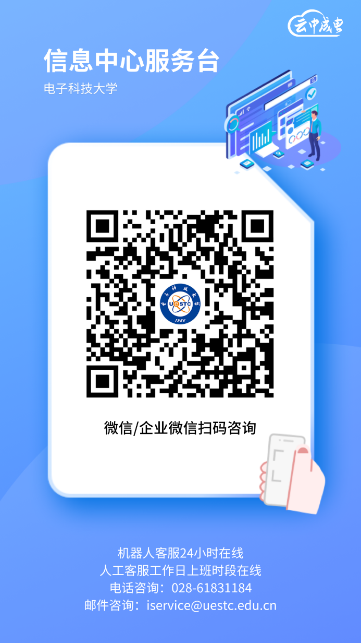

步骤三：等待学院老师建群
完成上述两个步骤后，无需做任何操作，也无需绑定企业微信邮箱，请耐心等待学院老师建群。如长时间未收到群聊相关消息通知，请联系学院招生老师。

附件一：电子科技大学统一身份认证账号激活指南
1、请在pc端或移动端浏览器中访问 https://idas.uestc.edu.cn，打开“电子科技大学统一身份认证”登录页面，点击下方的【账号激活】。以移动端为例：
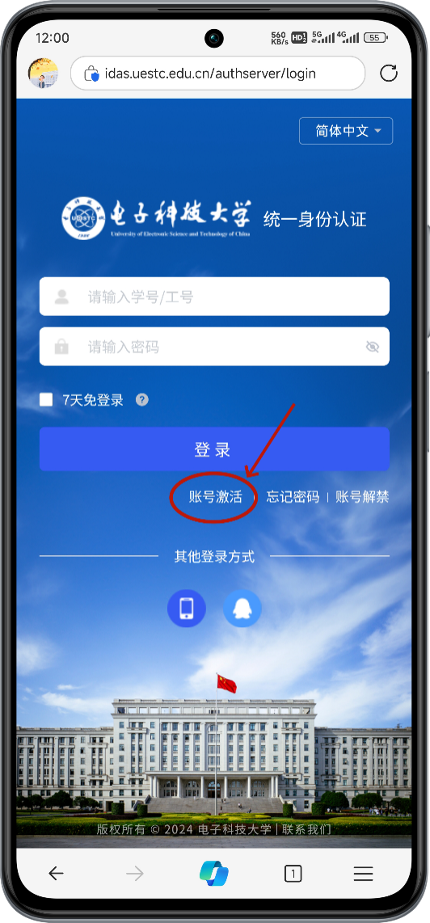
2、查看激活须知后，勾选“我已阅读激活须知”，点击【进入激活】。
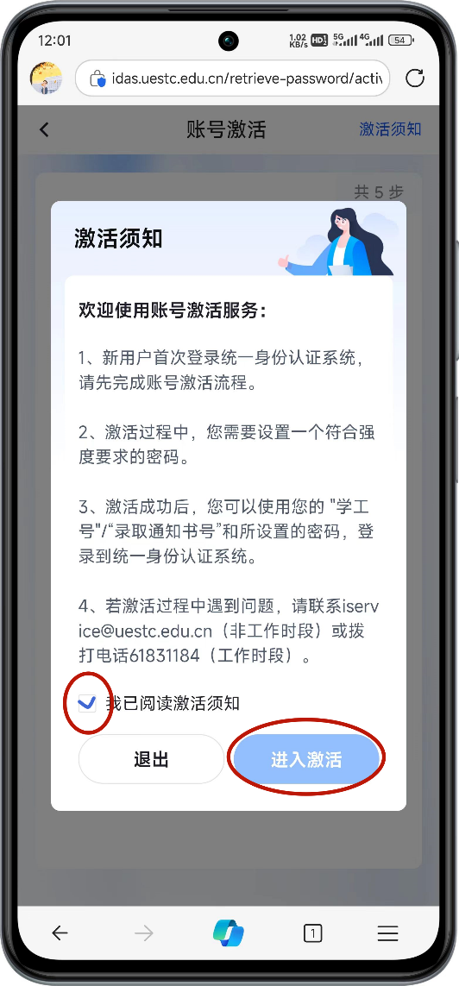
3、请按界面提示，填写您的考生号、姓名、证件类型、证件号码等信息进行身份校验。
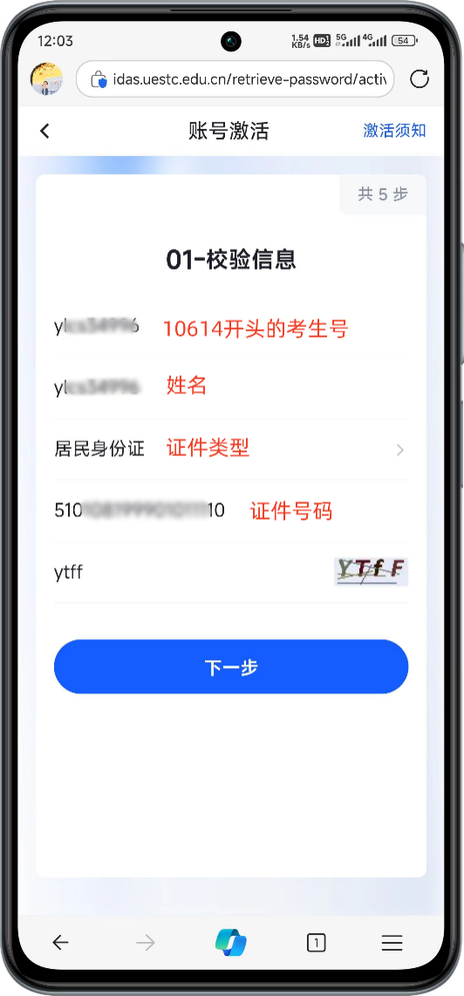
4、请按界面提示，绑定您的手机号，便于忘记密码可以自助找回。
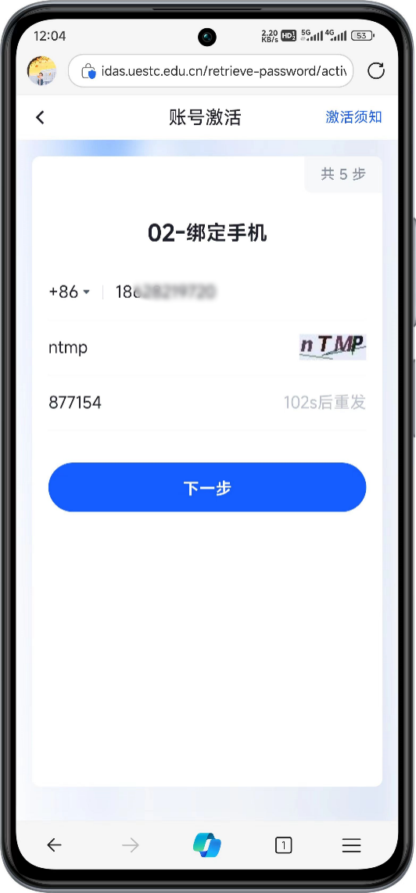
5、请按界面提示，绑定您的邮箱，便于忘记密码可以自助找回。
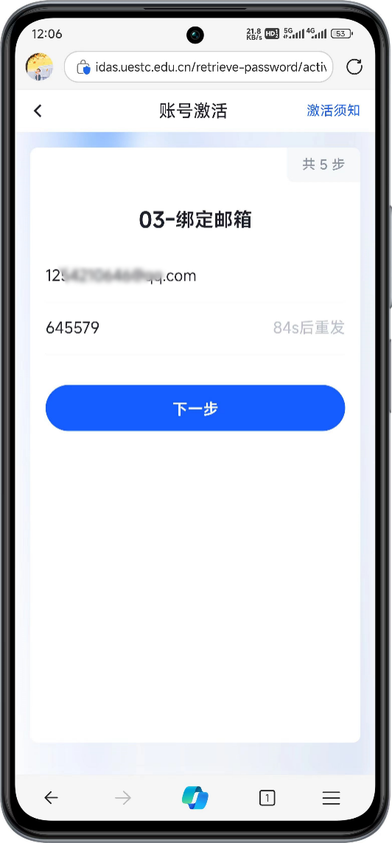
6、请按界面提示，设置您的认证登录密码，密码强度需符合页面提示要求。
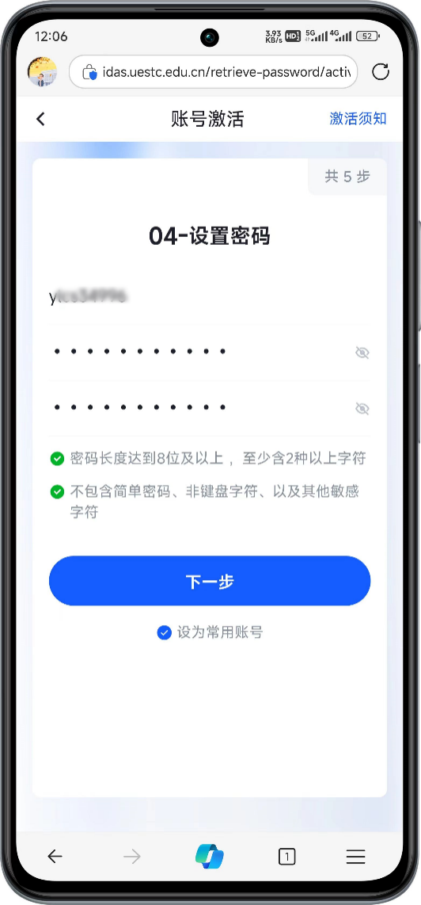
7、统一身份认证账号激活完成。
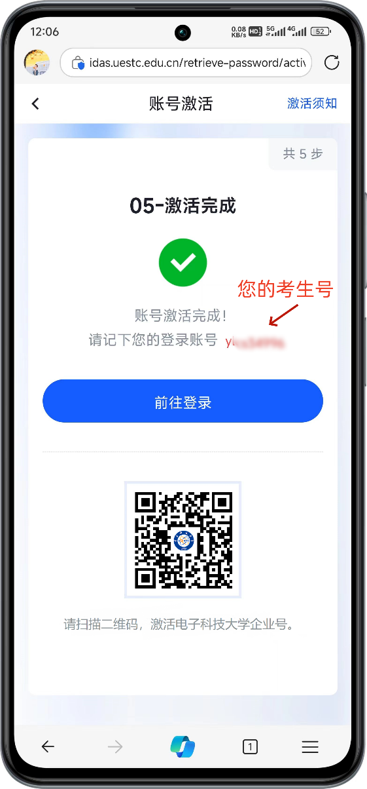
激活完成后请查看《电子科技大学企业号&企业微信激活指南》，继续完成企业微信账号激活。

附件二：电子科技大学企业号&企业微信激活指南
第一步：识别二维码
扫描下方二维码，进入激活流程，如提示已经激活，可直接进入第四步。

第二步：身份验证
进入统一身份认证平台，输入激活的统一身份认证考号和密码进行认证。
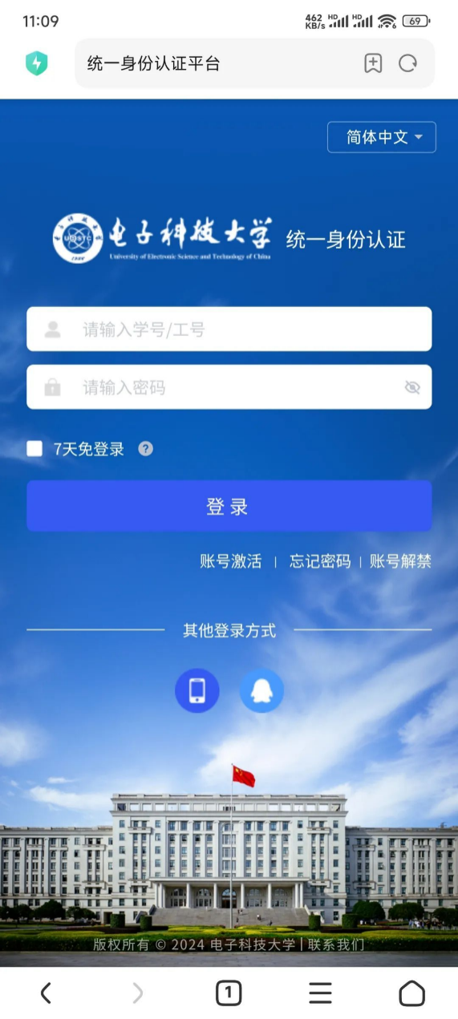
第三步：验证手机号码
核对您的个人信息是否正确，确认无误后，请填写当前使用的微信所绑定的手机号码，并获取验证码进行验证。
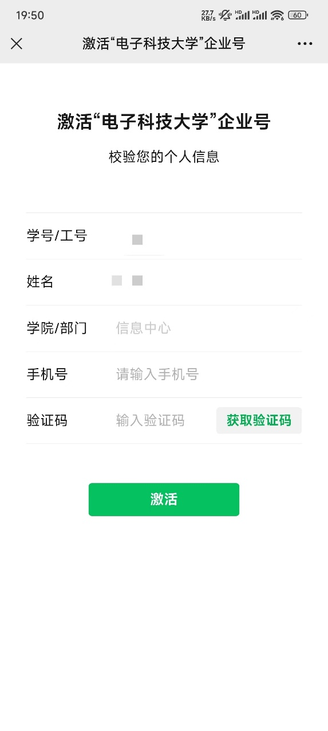
第四步：关注企业号
成功激活后，根据页面提示扫码关注“电子科技大学”企业号。注意：鸿蒙Next系统的微信还不支持企业号，建议下载企业微信APP使用。

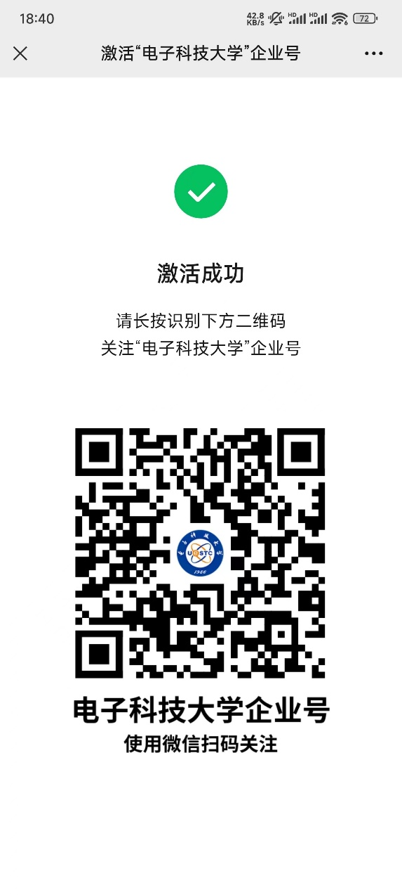
第五步：企业号二次认证
成功关注电子科技大学企业号后，会收到一条企业号推送过来的身份验证的通知，点击该通知进行统一身份认证即可。
注意：并不是所有账号都需要二次验证，关注后能看到“消息中心”的应用即表示成功激活。
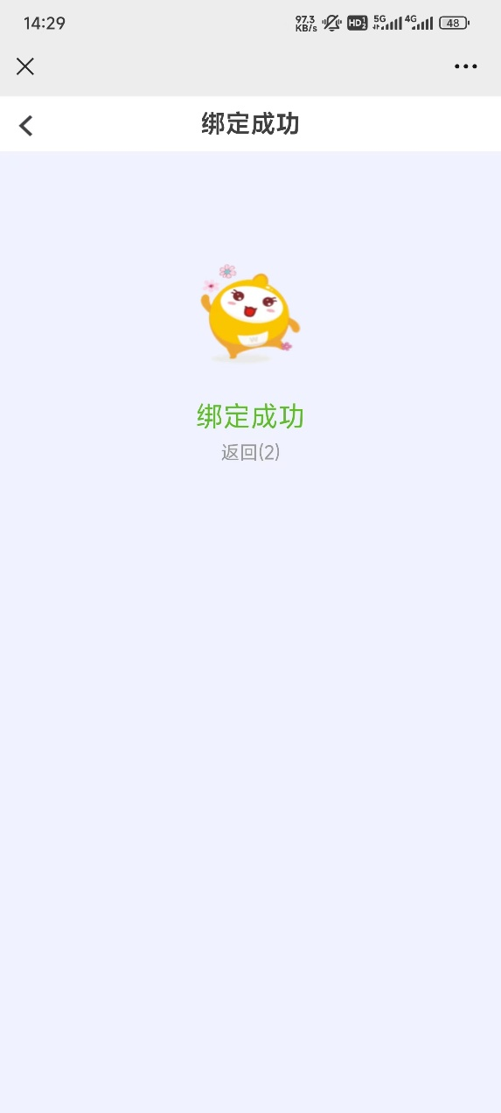
结语：
以上所有步骤操作完成后，在微信通讯录中，我的企业会新增“电子科技大学”，点击电子科技大学进入，即可看到相关的校内应用。如下图所示：
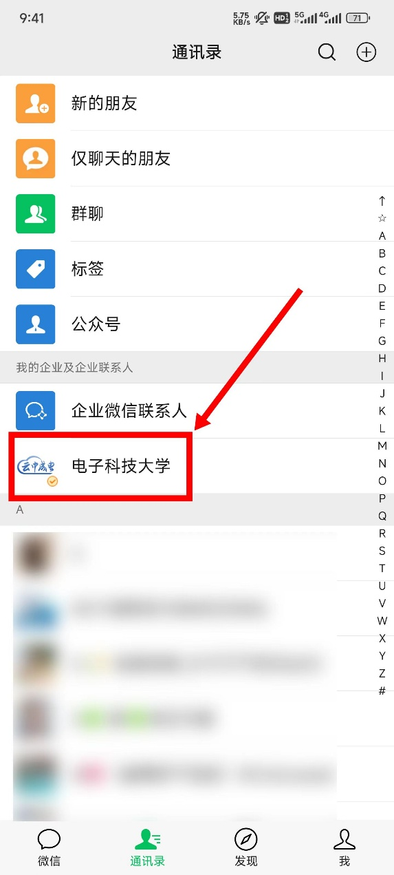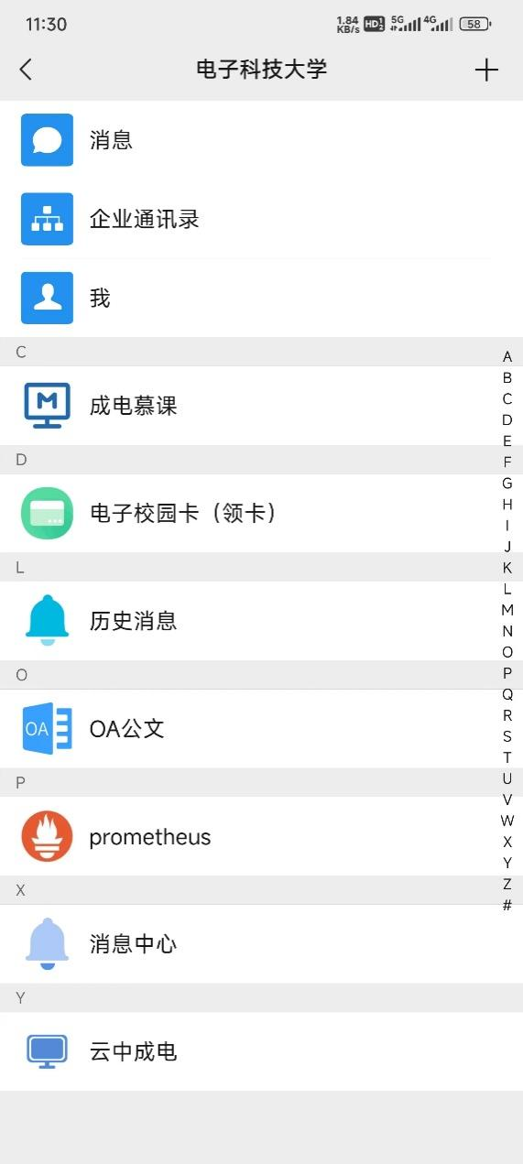

常见问题：
- 在“第五步”二次验证的时候，已经成功关注了“电子科技大学”企业号，但未收到身份验证消息怎么办？
并不是所有账号都需要二次验证，如关注后能看到“消息中心”应用，就无需二次验证。如关注后看不到“消息中心”应用，请先确认您是否完成了前四个步骤的操作，并确保页面提示激活成功。如激活成功但收不到身份验证的消息，请尝试取消关注电子科技大学企业号，再重新扫码关注。

- 微信中如何取消关注“电子科技大学”企业号？
按照以下步骤操作即可：
微信→通讯录→电子科技大学(在我的企业及企业联系人一栏中)→右上角+号→设置→右上角三个点→不再关注→不再关注
- 如何更换企业微信绑定的手机号码？
情况一：如果您从未登录过企业微信账号，按照《电子科技大学企业号&企业微信使用指南》激活电子科技大学企业微信账号即可。
情况二：如果您的企业微信账号已经激活并且登录过，可以自行在企业微信APP中进行更换绑定，具体步骤如下：
企业微信APP→聊天列表左上角三条杠→右下角设置→账号与安全→手机号→更换手机号
情况三：如果您的企业微信账号已经激活并且登录过，并且原手机号码不可用的状态下，请联系信息中心服务电话028-61831184，或发送邮件到iservice@uestc.edu.cn，说明相关情况。
- 如何更换企业微信绑定的微信账号？
自行在企业微信APP中进行更换绑定，具体步骤如下：
企业微信APP→聊天列表左上角三条杠→右下角设置→账号与安全→微信→更换微信

